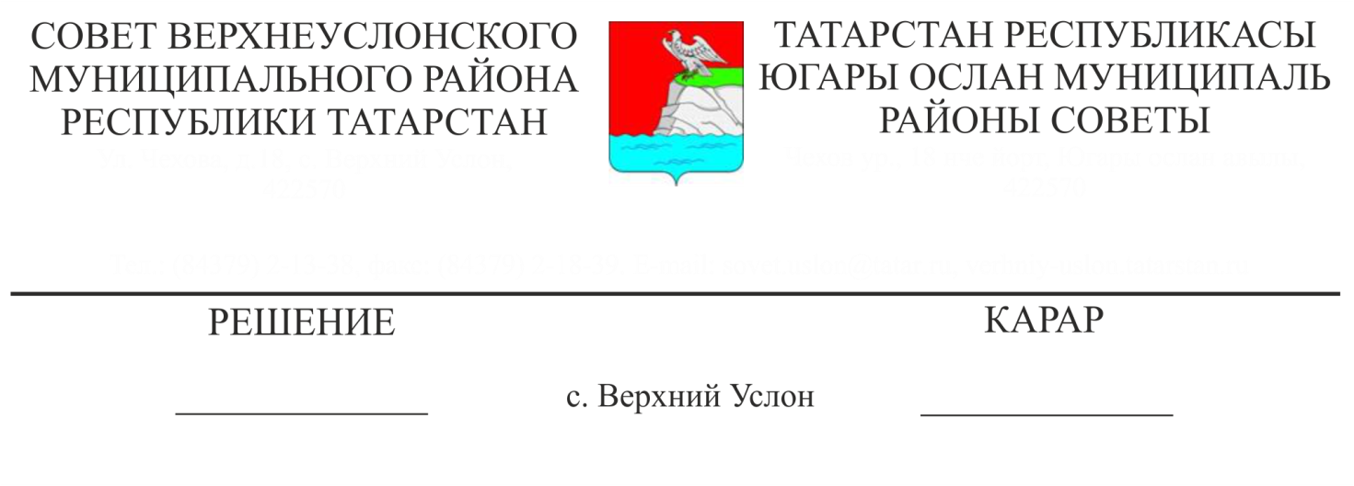

30.12.2019 № 53-618__

**О внесении изменений в состав комиссии по делам несовершеннолетних и защите их прав Верхнеуслонского муниципального района**

В связи со штатно-должностными изменениями,

**Совет**

**Верхнеуслонского муниципального района**

**решил:**

1. Вывести из состава комиссиипо делам несовершеннолетних и защите их прав Верхнеуслонского муниципального района:

- Горбачеву Юлию Анатольевну;

2. Ввести в состав комиссии:

- Каландарову Озоду Мурадовну- ответственного секретаря комиссии по делам несовершеннолетних и защите их прав Верхнеуслонского муниципального района;

3. Утвердить состав Комиссии по делам несовершеннолетних и защите их прав Верхнеуслонского муниципального района в новой редакции (Приложение № 1).

4. Разместить данное решение на официальном сайте Верхнеуслонского муниципального района.

**Председатель Совета,**

**Глава Верхнеуслонского**

**муниципального района М.Г. Зиатдинов**

|  |
| --- |
| **Приложение №1**  **к Решению Совета**  **Верхнеуслонского**  **муниципального района**  **от «30» декабря 2019 года**  **№ 53-618** |
|  |

**Состав**

**комиссии по делам несовершеннолетних и защите их прав**

**Верхнеуслонского муниципального района**

**Председатель комиссии:**

|  |  |
| --- | --- |
| Камалетдинова  Гулия  Фидаиловна | Заместитель руководителя Исполнительного комитета Верхнеуслонского муниципального района по социально-культурным вопросам |
| **Заместитель председателя комиссии:** | |
| Касимов  Вилен  Вакифович | Начальник муниципального казенного учреждения «Отдел образования Верхнеуслонского муниципального района» |
| **Секретарь:** | |
| Каландарова  Озода  Мурадовна | Ответственный секретарь комиссии по делам несовершеннолетних и защите их прав Верхнеуслонского муниципального района |
| **Члены комиссии:** | |
| Сураева  Светлана  Николаевна | Главный специалист органа опеки и попечительства в отношении несовершеннолетних Исполнительного комитета Верхнеуслонского муниципального района |
| Абдуллина  Гульфия  Тагировна  Федотов  Александр  Николаевич | Начальник муниципального казенного учреждения «Отдел культуры Верхнеуслонского муниципального района»  Начальник отдела по делам молодежи и спорту Исполнительного комитета Верхнеуслонского муниципального района |
| Колезнева  Аида  Равилевна | Старший инспектор по делам несовершеннолетних отдела участковых уполномоченных полиции и по делам несовершеннолетних межмуниципального отдела Министерства внутренних дел России «Верхнеуслонский» (по согласованию) |
| Наумова  Татьяна  Вениаминовна | Заместитель главного врача Государственного автономного учреждения здравоохранения «Верхнеуслонская центральная районная больница» (по согласованию) |
| Габдрахманова  Алина  Римовна | Директор государственного бюджетного учреждения «Центр занятости населения  Верхнеуслонского муниципального района»  (по согласованию) |
| Хасанова  Галия  Раисовна | Врач-нарколог Государственного автономного учреждения здравоохранения «Верхнеуслонская центральная районная больница» (по согласованию) |
| Алеева  Ирина  Павловна | Начальник отдела социальной защиты Министерства труда, занятости и социальной защиты Республики Татарстан в Верхнеуслонском районе (по согласованию) |
| Аблеев  Рафаэль  Рустамович  Васильев  Алексей  Анатольевич  Садыкова  Римма  Камиловна  Талов  Александр  Владимирович | Ведущий специалист общественного пункта охраны порядка Исполнительного комитета Верхнеуслонского муниципального района.  Заместитель начальника отдела – начальник полиции межмуниципального отдела МВД России «Верхнеуслонский», подполковник полиции.  Заместитель начальника Территориального отдела управления Роспотребнадзора по РТ в Зеленодольском, Верхнеуслонском, Камско-Устьинском районах (по согласованию)  Начальник Камско-Устьинского филиала ФКУ УИИ УФСИН России по Республике Татарстан |

**Председатель Совета,**

**Глава Верхнеуслонского**

**муниципального района М.Г. Зиатдинов**